Desafio de Raciocínio Lógico

Nome: Mariana Caetano Costa
Email: mariana.cae.costa@gmail.com
Telefone: (31) 9.8859-0581

Projeto executado no Playground JavaScript online

Exercício 3 — Cálculo da PLR da empresa
Criar um programa para calcular a PLR de uma empresa. Se o usuário é sênior, ele
recebe 2 vezes o salário como bônus; os demais funcionários recebem 1 vez o salário.

function salarioPlr(cargo, salario) {
let plr;

if (cargo == 'senior') {
plr = 2 * salario;
} else {
plr = 1 * salario;
}

console.log("Cargo: " + cargo);
console.log("Salário: R$ " + salario);
console.log("PLR: R$ " + plr);
}

salarioPlr('senior', 9000);
console.log('-------------------');
salarioPlr('junior', 3000);

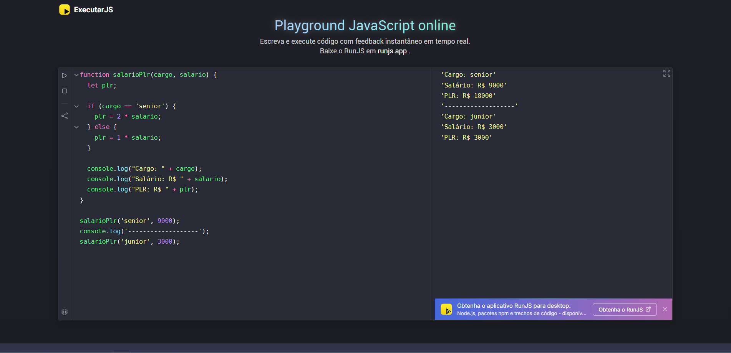

Exercício 4 — Verificar aprovação no curso
Se a média do aluno é superior ou igual a 7 e a frequência é superior ou igual a 75%, está aprovado. Se a média é superior ou igual a 4, recuperação. Se a média é inferior a 4 ou a presença é inferior a 75%, reprovado.

function verificarAprovacao(media, frequencia) {

if (media >= 7 && frequencia >= 75) {
console.log("Aprovado");
}
else if (media >= 4 && frequencia >= 75) {
console.log("Recuperação");
}
else {
console.log("Reprovado");
}
}

verificarAprovacao(8, 80);
verificarAprovacao(5, 80);
verificarAprovacao(3, 90);
verificarAprovacao(8, 70);

